JANEZ BITENC: POLŽ

LEZE, LEZE, POLŽEK POČASI.
LEZE, LEZE, PO LISTJUIN TRAVI.

BUC, BUC, BUC, GLEJ ROGE,
BUC, BUC, BUC, SKRIL JIH JE.
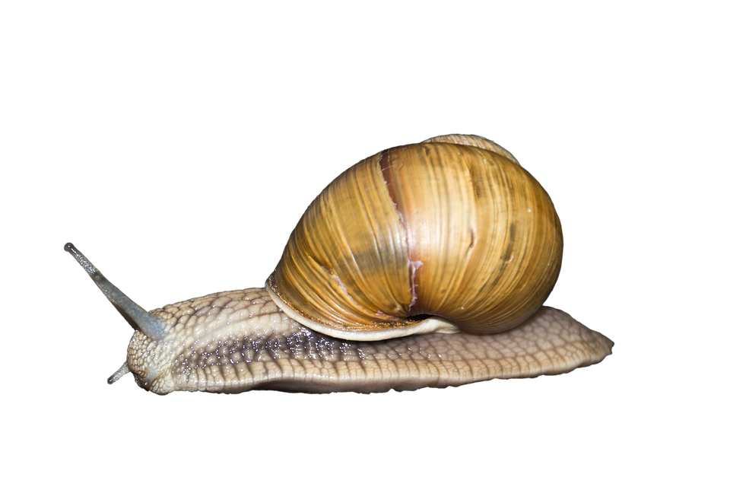

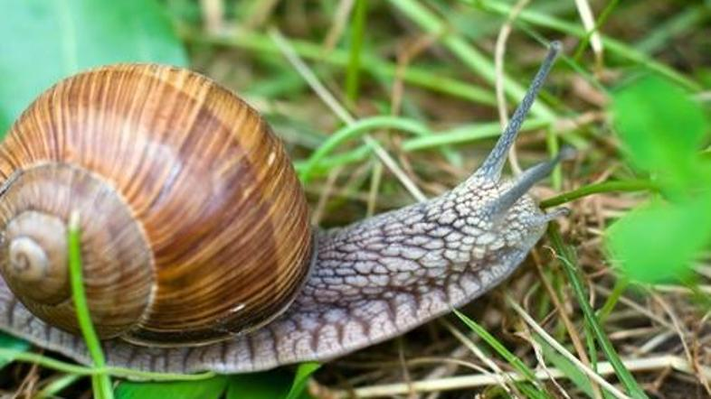
NA TRAVI PLEZA,
HIŠICO NOSI
SE SKRIVA V SVOJO HIŠICO.
ROŽIČKE IMA

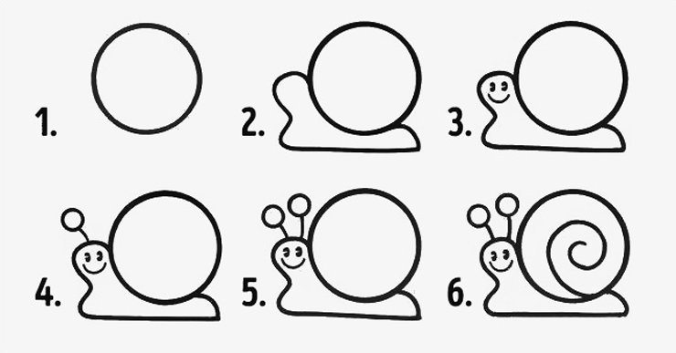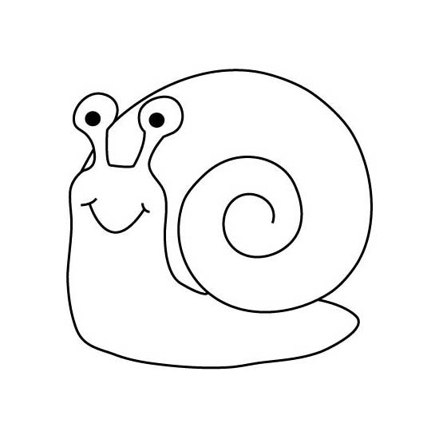

TRIJE METULJI
Po trati so letali trije metulji. Eden je bil rdeč, drugi bel, tretji rumen. Imeli so se radi. Skupaj so letali, skupaj sedali na cvetove, skupaj hodili spat. Nekoč je začelo deževati.
Metulji so zleteli k rdečemu maku in ga prosili: »Skrij nas v svoj svet, da se ne zmočimo!«
Mak je rekel: »Rdečega skrijem, ostala zletita drugam!«
Rdeči metulj je odvrnil: »Če ne vzameš vseh treh, tudi jaz ne stopim pod tvojo streho.«
Metulji so zleteli k beli liliji in jo prosili: »Skrij nas v svoj cvet, da se ne zmočimo!«
Lilija je rekla: »Belega vzamem, ostala poletita drugam!«
Beli je dejal: »Če ne vzameš vseh treh, tudi jaz ne stopim pod tvojo streho.«
Metulji so zleteli k rumenemu tulipanu in prosili: »Skrij nas v svoj cvet, da se ne zmočimo!«
Toda tulipan je rekel: »Rumenega skrijem, ostala poletita drugam!«
Rumeni pa je odvrnil: »Če ne vzameš vseh treh, tudi jaz ne stopim pod tvojo streho.«
Takrat so se pretrgali oblaki. Prikazalo se je sonce. Nasmehnilo se je vsemu svetu. Metulji so se posušili. Spet so skupno poletavali s cveta na cvet.

ŽABICA REGICA
V umazani mlaki se je namakala žabica, ki so jo klicali Regica. Tako rada je imela svojo umazano mlako, da se ni hotela preseliti v bolj čisto mlako, ki so ji jo ponujale druge žabice
Uživala je v svoji umazani mlaki in blatu. Nekega dne je mimo Regičine mlake prišel pujsek in vprašal Regico: »Regica, ali se lahko igram s teboj?« »Kar izvoli, če se boš valjal z mano v blatu«, je rekla Regica. Pujsek se je strinjal in tako sta se valjala po blatu. Kmalu je mimo mlake prišel mali muc, ki je slišal Regičino in pujskovo vriskanje. Mali muc je videl, kako se žabica Regica in pujsek zabavata, zato ju je vprašala, če se jima lahko pridruži pri igri. Vsi trije so se imenitno zabavali ter vriskali od navdušenja. Bližal se je večer in žabica Regica je bila tako utrujena od igre, da je kar v umazani mlaki zaspala. Naslednjega jutra jo je prebudil sončni žarek in regljanje številnih žab, ki so se želele kopati v njeni mlaki, saj tako imenitne zabave, kot jo je imela Regica, še niso nikoli videle. Regici se je zdelo, da sanja. Žabicam je dovolila, da se ji pridružijo in sedaj je imela veliko prijateljic, ki so se v umazani mlaki imenitno zabavale.

